Материалы Всероссийского заочного конкурса
методических разработок «Я учу физике»
в номинации «Методическая разработка урока»

Форма мероприятия: урок
Предмет, класс: урок физики в 7 классе
Решение задач по теме «Плотность вещества».
Соответствует программе: Рабочая программа «Физика 7-9 классы», разработанная на основе программы основного общего образования по физике 7-9 классы. Авторы: Е.М.Гутник, А.В.Перышкин, Москва: Дрофа, 2010г. и программы регионального компонента Архангельской области по физике 7-9 классы под ред. Т.В.Колегичевой
Учебник: Физика. 7 класс: учебник для общеобразовательных учреждений/ А.В.Перышкин - Москва: Дрофа, 2016.
Тип урока: урок применения знаний.

Урок по физике в 7 классе. Главной задачей урока является научить детей применению теории, что позволяет формировать практические умения. Урок предполагает несколько видов работ с правом выбора задания. На всем протяжении урока присутствует самооценка и взаимооценка обучающихся. Задания данного урока разработаны для 13 обучающихся, но легко могут быть дополнены учителем до нужного количества. До проведения урока необходимо распечатать Приложения.

Цель: способствовать формированию практических навыков и умений применять полученные знания в новой ситуации.
Задачи
Образовательные:
- Углубить и закрепить знания по данной теме,
- совершенствовать вычислительные навыки, а также навыкисамостоятельной и групповой работы,
- создать условия для применения знаний по изученной теме.
Развивающие:
- Развивать умение пользоваться справочной таблицей плотностей и лабораторным оборудованием,
- развивать логическое мышление,
- развивать коммуникативные способности учащихся,
- развивать умение анализировать и оценивать свою работу и работу товарищей.
Воспитательные:
- Воспитывать культуру общения и умения работать в режимах «учитель-класс», «учитель - ученик», «ученик-ученик»,
- воспитывать познавательный интерес к изучаемому предмету.

Оборудование к уроку:
- губки поролоновые разных размеров количество данных тел должно
- мыло банное, детское, быть больше, чем количество
хозяйственное (по 200 г) пар детей
- бумажные носовые платочки
- салфетки бумажные на 100 шт. и 50 шт.
- кусочки мела
- весы лабораторные, набор гирь
- линейка на каждую пару учеников
- печатный раздаточный материал:
приложение 1 – из расчета один лист самооценки на одного ученика,
приложение 2 – одно на весь класс,
приложение 3 – одно на весь класс,
приложение 4 – на каждую пару учеников,
приложение 5 – на каждую пару учеников.
- таблица плотностей веществ (из любого сборника задач по физике)
- бочонки из игры «Русское лото» (№ от 1…до количества обучающихся)
- часы
- магниты
Дополнительная литература:
- А.В.Чеботарева Дидактические карточки-задания по физике к учебнику А.В.Перышкина. – М.: Экзамен, 2010.
- В.А.Волков, С.Е.Полянский Поурочные разработки по физике для 7 класса / М.: Вако, 2005.
Приложение 1
Лист самооценки учени 7 класса ________________________________________
за урок физики Решение задач по теме «Плотность вещества»
Устная  работа | Решение расчетной  задачи | Решение  практической  задачи | Итог  урока

Приложение 2
Устная работа (предварительно разрезать)
- Определение плотности вещества.

- Обозначение плотности вещества.

- Единицы измерения плотности вещества в СИ.
- Чтобы найти плотности тела (вещества), надо...

- Что показывает плотность вещества?

- Масса тела – это …

- Единицы измерения массы тела в СИ

- Единицы измерения объема тела в СИ

- Чтобы перевести кг/м³ в г/см³ , надо …

- Чтобы перевести г/см³ в кг/м³ , надо …

- Как найти массу тела, зная его объем и плотность?

- Как найти объем тела, зная его плотность и массу?

- Чтобы найти объём параллелепипеда, надо …

Приложение 3
Решение расчетной задачи (предварительно разрезать)

Определите массу кусочка свинца объемом 10 см³ «3»
1

Определите объем стеклянного шарика, масса которого равна 150 г.
2
(плотность стекла 2 г/см³) «3»
3
Масса алюминиевого стержня 81г. Каков его объем? «3»

В чашку входит 200 г воды.
4
Какова будет масса меда, если заполнить им эту чашку? «4 »

Войдет ли в бидон вместимостью 400 л керосин, масса которого 360 кг? «4»
5

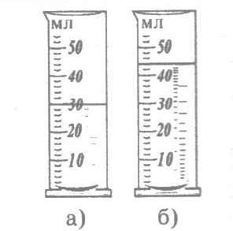
В мензурку налит глицерин (рис.а). Его плотность 1260 кг/м³ . Потом глицерина добавили еще (рис.б). Определите массу долитого в мензурку глицерина.
6
«4 и 5 »

Определите уровень, до которого поднимется вода в мензурке, когда в нее будет опущен кусочек алюминия массой 81 г.
7

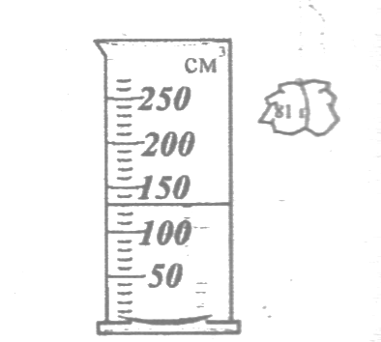
«4 и 5»
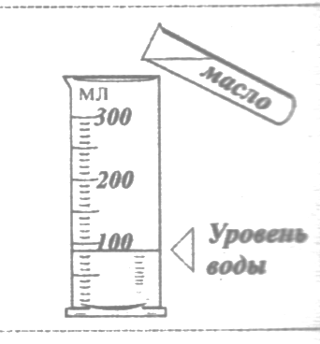
Определите по рисунку уровень, которого достигнет машинное масло, когда его перельют из сосуда в мензурку. Масса находящейся в мензурке воды равна массе переливаемого масла.
8

« 5»
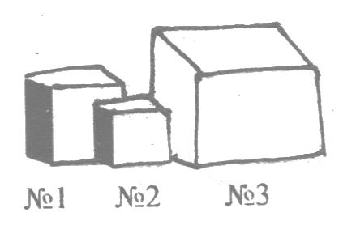
Известно, что кубики на рисунке сделаны из оргстекла, стали и фарфора. Их массы одинаковы. Из какого вещества изготовлен каждый из кубиков? Почему? «3»
9
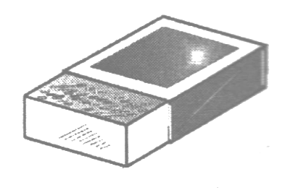
Рассчитайте массу соли, насыпанной в спичечную коробку доверху (рис.). Плотность соли, размолотой в порошок, 800 кг/м³ , размеры спичечной коробки определите с помощью линейки.
10

« 5 »
Какого объема кусок надо отпилить от ствола березы,
15
чтобы его масса была равна 28 кг? (плотность березы 650 кг/м³)
«3»

11

Какова масса налитой в мензурку воды? « 3»
Трехлитровая банка наполнена водой, а пол-литровая – ртутью.
Масса банки с какой жидкостью больше и во сколько раз?
12
(массы самих банок не учитывать). «5»

Перед выходом в море рыбаки взяли на судно цистерну с 100 т нефти.
13
Какова емкость (объем) этой цистерны? «4»

Какого объема кусок надо отпилить от ствола сосны,
14
чтобы его масса была равна 28 кг? (плотность сосны 400 кг/м³)
«3»

Приложение 4
Ответы к расчетной задаче

1  m = 113г | №2 –из стали  9  №1 – из фарфора  №3 – из оргстекла
2  V = 75 см³ | 10  m = 17,76г = 0,01776кг
3  V = 30 см³ | 11  m = 90г
4  m = 270г | Масса банки с ртутью больше,  12  чем масса банки с водой в 2,3  раза.
5  нет, т.к. V_{кер.}=450 л | 13  V = 125000 м³
6  m = 17,64г = 0.01764 кг | 14  V = 0,07 м³
7  160 см³ | 15  V = 0,043 м³
8
190 мл
Приложение 5
Решение практической задачи
План решения практической задачи:
- Определите массу m предложенного тела, используя весы и набор гирь;
- Определите объём предложенного тела, используя формулу V=abc, где a – длина
b - ширина
с – высота тела;
- Определите плотность предложенного тела, используя формулу $ρ=\frac{m}{V}$;
- Запишите ответ в виде:
Плотность _______________$ρ$ =_____г/см³ =_______кг/м³

Критерии оценивания практической задачи:
«3» - определены масса и объём тела (п.п.1-2)
«4» - определены масса, объём и плотность тела (п.п.1-3)
«5» - определены масса, объём и плотность тела, записан ответ (п.п.1-4).

разрезать

Решение практической задачи
Группа_____________________________________________________
Определение плотности _____________________________
m=
a= b= c=
V=
$ρ$ =_______г/см³ =_______кг/м³

Приложение 6
Домашнее задание
(выбери одно, при желании можно провести оба опыта):

1. Определение объема и плотности вашего тела

- Измерьте длину а и ширину b ванны в вашей квартире.
- Налейте в ванну воды и отметьте карандашом ее уровень.
- Погрузитесь в воду и отметьте ее новый уровень. Измерьте высоту подъема воды с .
- Найдите объем вытесненной воды, т.е. объем своего тела по формуле: V = a*b*c
- Если хотите учесть и головы, измерьте диаметр головы d и, считая ее шаром, рассчитайте объем: V₁=1/6*П*d³ , где П= 3,14
- В этом случае полный объем вашего тела равен: V = a*b*c + 1/6*П*d³
- Измерьте массу своего тела
- Найдите плотность своего тела: $ρ=\frac{m}{V}$
- Или предложите свой способ!

2. Определение плотности картофеля

- Вырежете из картофеля параллелепипед
- Измерьте его длину, ширину, высоту
- Вычислите объем «картофельного тела» V
- Измерьте массу m
- Вычислите плотность по формуле$ρ=\frac{m}{V}$
- Или предложите свой способ!

Структура урока физики в 7 классе Решение задач по теме «Плотность вещества»

Этап  урока | Краткое  содержание  этапа | Деятельность педагога | Деятельность обучающихся | Формы организации деятельности, методы и приемы работы | Время, мин. | Примечания
Этап организации и  начала  урока | Прозвенел звонок весёлый  Все готовы? Всё ль готово?  Всё ль на месте? Всё ль в порядке?  Ручка, книжки и тетрадка? (Садитесь)  Все ли правильно сидят?  Все ль внимательно глядят?  Все ль готовы слушать? Молодцы.  Начинаем наш урок.  В мире много интересного,  Нам порою неизвестного.  Миру знаний нет предела.  Так скорей друзья за дело! | Приветствие, проверка готовности к уроку, эмоциональный настрой. Следит за временем. | Проверяют готовность к уроку, приветствуют учителя. |  | 1
Целепо  лагание | Вопросы:  - С каким понятием мы познакомились на прошлом уроке?  - Каких действий нам не хватает для наилучшего усвоения этого понятия?  Тема урока: Решение задач по теме «Плотность вещества»  - Попробуйте сформулировать каждый для себя цель урока.  План урока:  - Устная работа  - Решение расчетной задачи  - Решение практической задачи  Результаты каждого этапа заносим в лист самооценки. | Задает наводящие вопросы для формулировки темы и цели урока.  Следит за временем.  Знакомит с планом урока. | Отвечают на поставленные вопросы,  формулируют тему и цель урока.  Записывают тему и цель урока в тетрадь.  Подписывают лист самооценки. | Фронтальная форма организации деятельности,  беседа. | 2 | Приложение 1
Актуализация знаний  Устная работа  Решение расчетной задачи  Физкульт-минутка  Решение практической задачи | Вопросы:  - Какие понятия необходимо повторить по теме?  - Предлагаю перейти к 1 пункту нашего плана – устной работе и повторить основные понятия по теме. Но прежде, чем перейдем к повторению хочу напомнить, что  во время ответа мы никого не перебиваем,  даем однокласснику выступить, высказаться, а вот потом,  если с чем-то не согласны, предлагаем свой вариант ответа на вопрос.  Вопросы:  - Начнем повторение с понятия плотности (бочонки-вопросы 1-5, 9-10):  1.Определение плотности вещества.  2.Обозначение плотности вещества.  3.Единицы измерения плотности вещества в СИ.  4.Чтобы найти плотности тела (вещества), надо...  5.Что показывает плотность вещества?  9.Чтобы перевести кг/м³ в г/см³ , надо …  10.Чтобы перевести г/см³ в кг/м³ , надо …  - Далее повторим понятие массы (вопросы 6-7, 11):  6.Масса тела – это …  7.Единицы измерения массы тела в СИ  11.Как найти массу тела, зная его объем и плотность?  - И, наконец, все, что связано с понятием объема (вопросы 8, 12, 13):  8.Единицы измерения объема тела в СИ  12.Как найти объем тела, зная его плотность и массу?  13.Чтобы найти объём параллелепипеда, надо …  - Ребята, прошу вспомнить свой ответ, а также были или нет исправления вашего ответа со стороны одноклассников, и с учетом этого оцените себя. | Задает вопросы.  Предлагает выбрать 1 бочонок из игры «Русское лото» для определения № карточки.  Выдает обучающимся карточки с вопросами, предлагает ответить на вопрос.  Предлагает оценить себя.  Следит за временем. | Отвечают на вопросы учителя.  Выбирают бочонок, называют номер, получают от учителя карточку для ответа с соответствующим номером. Думают, зачитывают вопрос вслух, отвечают на вопрос согласно № выбранной карточки.  Если одноклас-сники не согласны с ответом, исправляют.  Оценивают себя. | Индивидуальная форма организации деятельности,  устный  опрос, самооценка обучающихся, метод выбора. | 5 | Приложение 2  Приложение 1
 | - Думаю, ребята, мы подошли ко 2 пункту плана, и сейчас предлагаю Вам выбрать и решить одну задачу. Все задачи распределены по уровню сложности: на «3», «4», «4 и 5», «5». Будьте внимательны при своем выборе.  - На решение задачи Вам отводится 5 минут, после этого необходимо сравнить свой результат с правильным и оценить себя. | Предлагает обучающимся карточки с задачами. Следит за временем.  Выдает ответы к задачам. Просит оценить себя. | Выбирают одну задачу по уровню сложности, решают задачу, следят за временем, сравнивают ответ, оценивают себя. | Индивидуальная форма организации деятельности, самооценка обучающихся, метод выбора. | 7 | Приложение 3  Приложение 4  Приложение 1
 | Все встали, руки на пояс. Повернулись вправо, а теперь налево,  руки сжали у груди,  а теперь их отвели.  Дотянись до потолка,  сбрось усталость всю с себя. | Проводит физкульт-минутку. | Выполняют физические упражнения за учителем. |  | 1
 | - И, наконец, последний и наверное самый интересный этап нашего урока – решение практической задачи.  -Ребята, перед Вами тела, которыми мы пользуемся практически ежедневно. А какова же их плотность?  -Известна нам их плотность? (Нет, не известна).  - Предлагаю Вам выбрать одно тело и определить плотность вещества, из которого оно состоит.  Вопросы:  - Ребята, что необходимо нам знать, чтобы определить плотность тела или вещества, из которого оно состоит? (Да, необходимо знать объем и массу).  - Сможете определить массу тела?  - Как Вы думаете, чем похожи все тела? (Да правильно, все эти тела имеют форму параллелепипеда).  - Как определим объем параллелепипеда? (V= a*b*c)  - На выполнение практической задачи Вам отводится 20 минут, будьте аккуратны, внимательны и не забывайте следить за временем.  - Сравните свои результаты с теми ребятами, у которых были тела вашей группы. Что получилось в результате?  - Не забудьте оценить себя согласно критериям, поставьте оценку за решение практической задачи в лист самооценки. После этого сдайте учителю листы с решениями этой задачи. | Задает вопросы.  Предлагает обратиться к таблице плотностей.  Предлагает обучающимсявыбрать одно из тел для определения плотности.  Задает вопросы, подводя к правильному нахождению плотности.  Предлагает произвести необходимые измерения и вычислить плотность вещества, из которого состоит выбранное тело.  Предлагает сравнить результаты тем учащимся, у которых были тела из одной группы.  Предлагает оценить себя, помогает в оценивании практической задачи. Собирает листы с решениями практической задачи.  Следит за временем. | Обращаются к таблице плотностей, но не находят плотность предложенных тел.  Выбирают тело.  Отвечают на вопросы.  Производят необходимые измерения, записывают результаты, вычисляют плотность вещества, из которого состоит тело, при этом не забывают следить за временем.  Сравнивают результаты, называют.  Оценивают себя. При затруднении само-оценивания могут обратиться к учителю. Сдают листы с решениями. | Групповая форма организации деятельности (работа в парах),  практический метод, само-оценка и взаимооценка обучающихся, метод выбора. | 24 | Приложение 1  Приготов-ленные тела: мыло, салфетки, мел и т.д.  Весы, набор гирь, линейка  Приложение 5  Сравнение результатов  Например, учащиеся, у которых была пачка салфеток в 100 штук сравнивают свои результаты с результатами учащимися, у которых была пачка салфеток в 50 штук и т.д.  Приложение 1
Презентация домашнего задания | Домашнее задание:  - Определение объема и плотности вашего тела (полученные результаты, сравнение которых произойдет на следующем уроке, помогут учащимся ответить на вопрос, почему человек может лежать на воде, не двигаясь) или  - Определение плотности картофеля | Называет домашнее задание, проводит инструктаж по выполнению домашнего задания,  выдает Приложение6. | Слушают инструкцию по выполнению домашнего задания, записывают домашнее задание в дневник. | Индивидуальная форма организации деятельности, метод выбора. | 2 | Приложение 6
Рефлек  сия | Вопросы:  - Ребята, давайте подведем итог нашего урока.  - Для этого вспомним цель, которую каждый из Вас ставил перед собой в начале урока.  - Достигли Вы своей цели?  -Поставьте себе оценку за урок как среднее арифметическое.  - Обведите свою ладонь на оценочном листе.  - Отметьте свою позицию, ставя  + (если согласны с утверждением) или – (не согласны) внутри контура каждого пальчика:  большой палец – мне было интересно на уроке  указательный палец – я узнал новое для себя  средний - мне было трудно выполнять задания  безымянный – мне было комфортно на уроке  мизинец – мне не понравилось  Решать задачки можно вечно  Вселенная ведь бесконечна,  Спасибо всем вам за урок,  А главное, чтоб был он впрок! | Задает вопросы.  Предлагает оценить себя согласно листу самооценки, назвать свой результат за урок.  Предлагает обвести свою ладонь на обратной стороне оценочного листа.  Просит разместить листы с контурами ладоней на центральной части доски.  Благодарит обучающихся за работу на уроке. | Отвечают на вопросы учителя.  Оценивают себя, называют свою оценку.  Обводят ладонь, отмечая верное утверждение.  Размещают и закрепляют листы при помощи магнитов на центральной части доски. |  | 3 | Приложение 1  Магниты

